长春高新技术产业开发区
2021年政府信息公开工作年度报告

根据《中华人民共和国政府信息公开条例》（下称“《条例》”）规定，现公布2021年度长春高新区政府信息公开年度报告。本报告是汇总高新区管委会各部门及四个街道信息公开工作情况编制而成的，主要由总体情况、主动公开政府信息情况、收到和处理政府信息公开申请情况、政府信息公开行政复议和行政诉讼情况、存在的主要问题及改进情况、其他需要报告的事项共六个部分组成。本报告中所列数据的统计期限自2021年1月1日起至2021年12月31日止。本报告的电子版可在长春新区门户网站（http://xxgk.jl.gov.cn/ccxqzwgk/ndbg/）和长春高新区门户网站（http://www.ccgx.gov.cn/）下载，如对本报告有任何疑问，请与高新区党政综合办公室联系（地址: 长春市高新区锦湖大路1357号；邮编: 130000；电话: 85542510；传真: 85530635）。
一、总体情况
2021年，高新区按照省市、新区有关全面推进政府信息公开工作的部署和要求，结合工作实际，聚焦疫情防控、公共资源配置、规划等重点领域，落实重大行政决策公众参与工作，强化政府信息规范化公开和公开实效，各项工作有序开展。
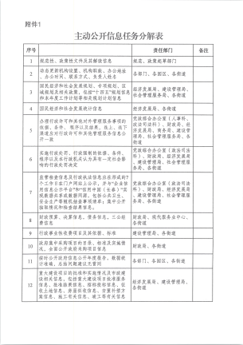
（一）组织推动全区政府信息公开工作。按照新区2021年政务公开工作推进会议要求，高新区编制《高新区2021年政务公开工作要点及任务分工》，确定2021年政府信息公开工作重点，进一步明确政府信息主动公开及依申请公开工作流程及审查机制，并对法定主动公开内容及重点公开领域逐项进行工作任务分解，落实具体负责部门。并及时根据人事变动情况调整高新区政务公开领导小组，确保了政府信息公开工作有组织、有领导、任务明确，为政府信息公开工作有序推进奠定基础。
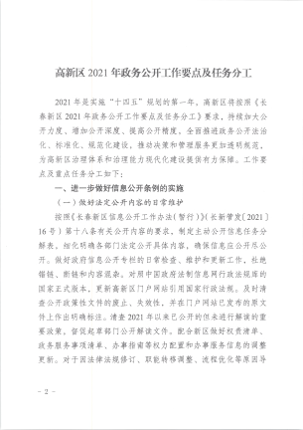
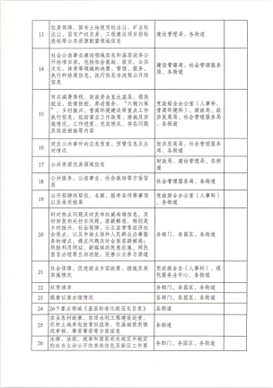
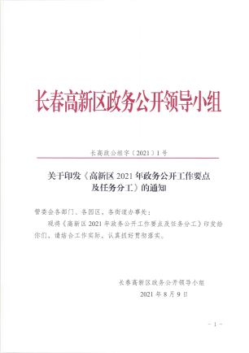
（二）积极推动政府信息主动公开。坚持以“公开为常态、不公开为例外”原则，高新区全面推进政府信息主动公开工作。一是强化主动公开意识。组织工作人员认真学习《条例》《长春新区信息公开工作办法》等相关文件，提高依法主动公开意识。二是细化、落实主动公开工作。组织各部门根据工作职能及《高新区2021年政务公开工作要点及任务分工》《长春新区26个试点领域标准指引》，梳理形成部门内部信息公开工作办法，指定专人负责，细化明确主动公开内容、流程、台账，实时跟进推动政府信息应公开尽公开。三是加强规范化公开。严把信息主动公开前的三级审查工作（源头审查、保密审查、发布前审查），不断推进规范化公开，提高公开质量。
（三）认真规范处理依申请公开。深入贯彻落实《条例》要求，严格按照《吉林省政府信息公开申请办理答复规范》（吉政办函〔2020〕49 号）标准向申请人进行答复，优化和规范内部办理流程，提高答复效率，积极拓展群众依申请公开渠道，提升依申请公开工作质量和效果，满足人民群众获取和利用政府信息的需求。
（四）不断强化政府信息公开平台内容保障。以政务公开第三方评估工作为契机，不断完善高新区门户网站政府信息公开专栏，增设“领导之窗”、“机构职能”等栏目，对外公开各部门职责和负责人、办公时间等信息，链接相关领域专业网站；对栏目内有关政策、规范类信息的有效性及错链、断链问题进行了全面清查，对清查出的1个失效性文件进行了明确标注，对1个断链问题进行整改。同时加强对政务新媒体的管理与信息宣传，常态化开展政务新媒体检查，规范管理全区各级政务新媒体12个。
（五）全力做好宣传培训评估考核等基础工作。今年，高新区重点加强对政府信息公开工作的培训与宣传，在积极组织相关人员参加新区培训，定期学习规范用语，强化标准化规范化公开基础上，将宣传工作向基层公众延伸，在不断完善三个政务服务大厅“政务公开专区”建设的同时，指导四个街道下辖的二十三个社区在公共服务中心设立“政务公开专区”，统一摆放标识及“长春新区政府信息公开专栏宣传手册”、“吉林省征地查询系统宣传册”、“依申请公开指引”等宣传资料，并提供咨询服务，向社会公众宣传查阅政府信息公开的途径及提交依申请公开渠道，提高公开实效。
同时为保持工作常态化，我区采取以查代训的方式，对各政务公开专区进行检查，针对检查中发现的问题进行现场指导解决，并及时反馈至各街道加强督查指导，确保工作落实到位。
二、主动公开政府信息情况

第二十条第（一）项
信息内容 | 本年制发件数 | 本年废止件数 | 现行有效件数
规章 | 0 | 0 | 0
行政规范性文件 | 0 | 0 | 0
第二十条第（五）项
信息内容 | 本年处理决定数量
行政许可 | 1175
第二十条第（六）项
信息内容 | 本年处理决定数量
行政处罚 | 15
行政强制 | 1
第二十条第（八）项
信息内容 | 本年收费金额（单位：万元）
行政事业性收费 | 31426.75

- 收到和处理政府信息公开申请情况
（本列数据的勾稽关系为：第一项加第二项之和，等于第三项加第四项之和） |  |  | 申请人情况
 |  |  | 自然人 | 法人或其他组织 |  |  |  |  | 总计
 |  |  |  | 商业企业 | 科研机构 | 社会公益组织 | 法律服务机构 | 其他
一、本年新收政府信息公开申请数量 |  |  | 30 | 3 | 0 | 0 | 0 | 0 | 33
二、上年结转政府信息公开申请数量 |  |  | 0 | 0 | 0 | 0 | 0 | 0
三、本年度办理结果 | （一）予以公开 |  | 10 | 3 | 0 | 0 | 0 | 0 | 13
 | （二）部分公开（区分处理的，只计这一情形，不计其他情形） |  | 6 | 0 | 0 | 0 | 0 | 0 | 6
 | （三）不予公开 | 1.属于国家秘密 | 0 | 0 | 0 | 0 | 0 | 0 | 0
 |  | 2.其他法律行政法规禁止公开 | 0 | 0 | 0 | 0 | 0 | 0 | 0
 |  | 3.危及“三安全一稳定” | 0 | 0 | 0 | 0 | 0 | 0 | 0
 |  | 4.保护第三方合法权益 | 0 | 0 | 0 | 0 | 0 | 0 | 0
 |  | 5.属于三类内部事务信息 | 0 | 0 | 0 | 0 | 0 | 0 | 0
 |  | 6.属于四类过程性信息 | 0 | 0 | 0 | 0 | 0 | 0 | 0
 |  | 7.属于行政执法案卷 | 0 | 0 | 0 | 0 | 0 | 0 | 0
 |  | 8.属于行政查询事项 | 0 | 0 | 0 | 0 | 0 | 0 | 0
 | （四）无法提供 | 1.本机关不掌握相关政府信息 | 11 | 0 | 0 | 0 | 0 | 0 | 11
 |  | 2.没有现成信息需要另行制作 | 2 | 0 | 0 | 0 | 0 | 0 | 2
 |  | 3.补正后申请内容仍不明确 | 0 | 0 | 0 | 0 | 0 | 0 | 0
 | （五）不予处理 | 1.信访举报投诉类申请 | 0 | 0 | 0 | 0 | 0 | 0 | 0
 |  | 2.重复申请 | 1 | 0 | 0 | 0 | 0 | 0 | 1
 |  | 3.要求提供公开出版物 | 0 | 0 | 0 | 0 | 0 | 0 | 0
 |  | 4.无正当理由大量反复申请 | 0 | 0 | 0 | 0 | 0 | 0 | 0
 |  | 5.要求行政机关确认或重新出具已获取信息 | 0 | 0 | 0 | 0 | 0 | 0 | 0
 | （六）其他处理 | 1.申请人无正当理由逾期不补正、行政机关不再处理其政府信息公开申请 | 0 | 0 | 0 | 0 | 0 | 0 | 0
 |  | 2.申请人逾期未按收费通知要求缴纳费用、行政机关不再处理其政府信息公开申请 | 0 | 0 | 0 | 0 | 0 | 0 | 0
 |  | 3.其他 | 0 | 0 | 0 | 0 | 0 | 0 | 0
 | （七）总计 |  | 30 | 3 | 0 | 0 | 0 | 0 | 33
四、结转下年度继续办理 |  |  | 0 | 0 | 0 | 0 | 0 | 0 | 0
- 政府信息公开行政复议、行政诉讼情况
行政复议 |  |  |  |  | 行政诉讼
结果维持 | 结果纠正 | 其他结果 | 尚未审结 | 总计 | 未经复议直接起诉 |  |  |  |  | 复议后起诉
 |  |  |  |  | 结果维持 | 结果纠正 | 其他结果 | 尚未审结 | 总计 | 结果维持 | 结果纠正 | 其他结果 | 尚未审结 | 总计
2 | 0 | 0 | 0 | 2 | 0 | 0 | 0 | 0 | 0 | 2 | 0 | 0 | 2 | 4

五、存在的主要问题及改进情况
2021年，我区政府信息公开工作在新区指导下稳步推进，但距省市、新区要求仍存在差距，一是依法主动公开意识及重点领域政府信息公开力度仍需进一步提高。二是个别部门对信息公开前源头审查工作存在把关不严的问题。
针对以上不足，我区将进一步梳理细化部门公开目录，强化培训与宣传，提高依法公开意识及业务能力，确保工作切实落位。同时严格落实信息公开前“三级审查”机制，进一步提升公开质量。
六、其他需要报告的事项
无其他需要报告的事项。

